Информация
о работе депутата Думы Кондинского района от городского поселения Мортка
Тагильцева Александра Александровича за 2019 год

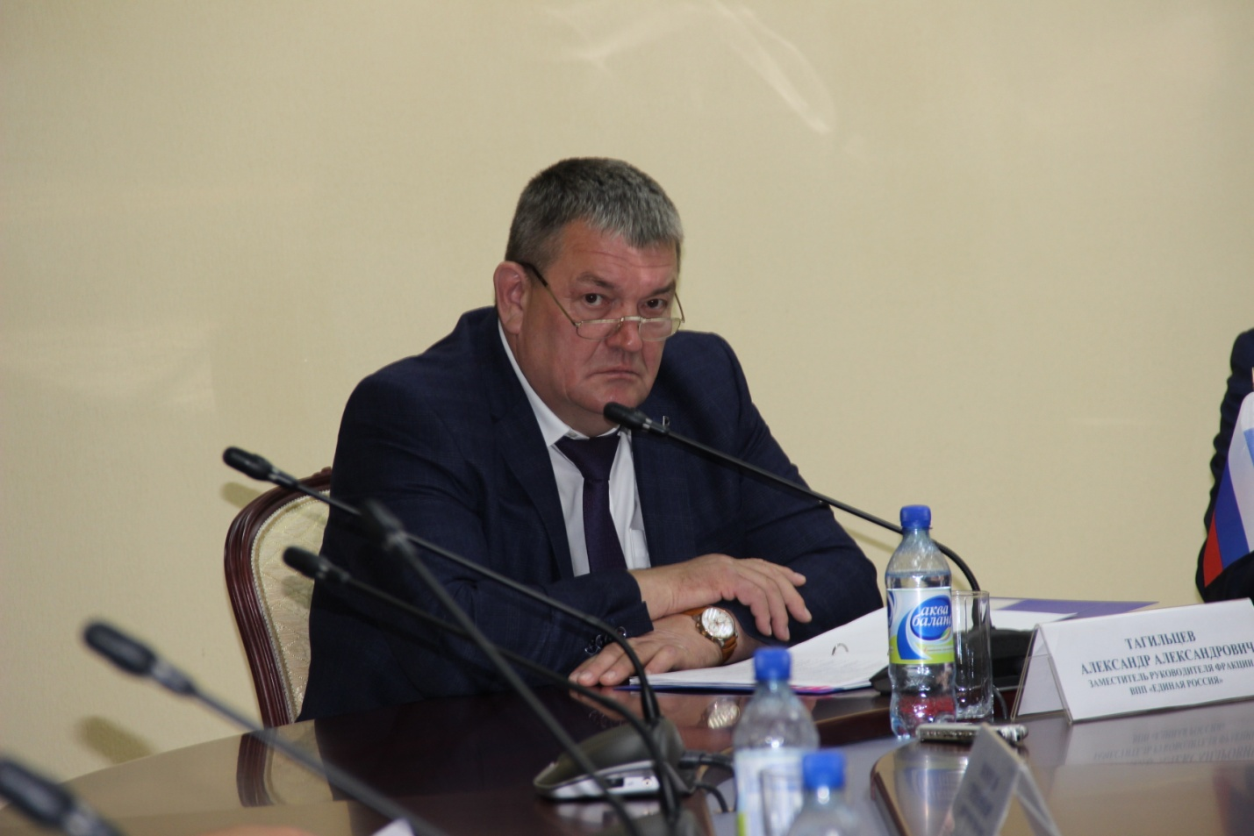 Участие в работе Думы Кондинского района

С сентября 2018 года представляет интересы избирателей городского поселения Мортка в Думе Кондинского района, осуществляя свою деятельность в соответствии с Конституцией Российской Федерации, федеральным и региональным законодательством, полномочиями депутата Думы района.
Является заместителем председателя постоянной комиссии по бюджету и экономике и заместителем руководителя фракции «ЕДИНАЯ РОССИЯ» в Думе района.
За 2019 год депутат принял участие в 9-ти заседаниях Думы района. Участвовал в рассмотрении проектов решений Думы района и информационных вопросов согласно повестке. Стал инициатором вопросов - о перспективе завода «МДФ» в пгт. Мортка, об использование противогололедных реагентов на дороге Междуреченский, Мортка, Сотник, о проблемных вопросах ЖКХ и др.
Принял участие в 28 заочных голосованиях, проведенных в течение 2019 года. Количество муниципальных правовых актов, принятых заочно, путем поименного письменного опроса депутатов, составило 56. На очных заседаниях принято 55 муниципальных правовых актов. В результате за год Думой было принято 121 решение Думы, 54 из которых нормативного характера.
Наиболее важнейшим в 2019 году стало обсуждение и принятие решений:
- по приведению в соответствие действующему законодательству Устава Кондинского района;
- в сфере финансов, бюджетной и налоговой политики;
- о наказах избирателей, данных депутатам Думы района;
- по управлению и распоряжению муниципальным имуществом;
- в социальной сфере.
Принял участие в обсуждении отчетов должностных лиц органов местного самоуправления района, отчетов об исполнении бюджета, отчетов о деятельности контролно-счетного органа района и отчете о ходе реализации и оценке эффективности муниципальных программ района.
Голосовал за принятие 4 протокольных поручений администрации Кондинского района, которые частично выполнены, частично находятся в работе (В рамках контроля за исполнением вопросов местного значения депутаты в 2020 году будут информированы об исполнении данных поручений).
Принял участие в 2 совместных заседаниях постоянных комиссий.
Принял участие в 7 заседаниях комиссии по бюджету и экономике (13.02.2019, 14.03.2019, 23.04.2019, 28.05.2019, 04.07.2019, 24.09.2019, 26.11.2019), на которых рассмотрено 34 вопроса, в том числе 33 проектов МПА, из них 10-НПА,1- информационных (изменение плана приватизации-4, передача имущества-7, корректировка бюджета-5, об исполнении бюджета -2, о деятельности КСП-1, зарплате-2, налоге-1 управление имуществом-2, о признании безнадежной к взысканию задолженности -2, положение о комфине-1, о бюджетном процессе -1 др.)
Рекомендаций по внесению изменений в проекты решений Думы и организацию работы Думы не выносилось, протокольные поручения не принимались. Инициативы депутатами комиссий предлагались. Предложения для рассмотрения Думой не выносились. Вопросы для подготовки заключений не направлялись.
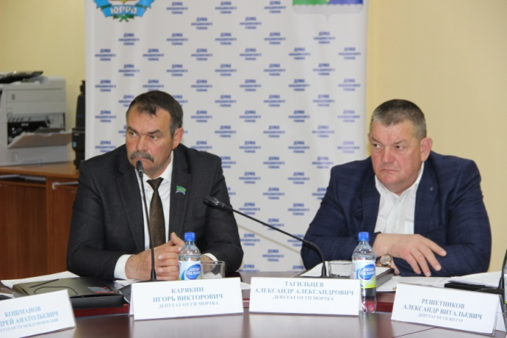
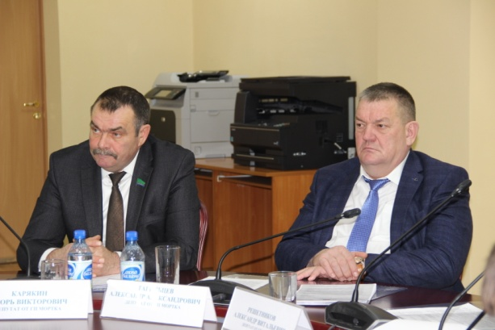
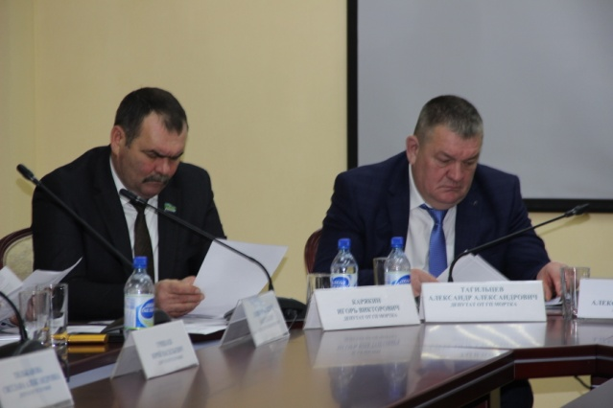
Инициативы
Совместно с депутатами Думы района за год рассмотрены 4 обращения представительных органов с законодательной инициативой:
В январе Дума города Нефтеюганска обратилась за поддержкой инициативы о внесении изменений в Закон Ханты-Мансийского автономного округа-Югры от 09.06.2009 № 86-оз «О дополнительных гарантиях и дополнительных мерах социальной поддержки детей-сирот и детей, оставшихся без попечения родителей, лиц из числа детей-сирот и детей, оставшихся без попечения родителей, усыновителей, приемных родителей в Ханты-Мансийском автономном округе-Югре». Проанализировав ситуацию по данному вопросу на территории Кондинского района, заслушав мнение комитета по управлению муниципальным имуществом администрации Кондинского района, депутаты посчитали нецелесообразным внесение данных изменений. Принято решение об отказе.
Июнь: Депутаты Думы Кондинского района, рассмотрев обращение Думы Советского района о подготовке инициативы в Правительство Ханты-Мансийского автономного округа-Югры о софинансировании Ханты – Мансийским автономным округом – Югрой мероприятий по капитальному ремонту муниципальных образовательных организаций, учитывая мнение управления образования администрации Кондинского района, посчитали целесообразным подготовку соответствующей инициативы.
Июль: Рассмотрев обращение Думы Ханты-Мансийского района по вопросу поддержания инициативы по внесению изменений в государственную программу «Развития жилищной сферы», утвержденную постановлением Правительства ХМАО-Югры от 05 октября 2018 года, учитывая значительную потребность в формировании специализированного жилищного фонда муниципального образования Кондинский район, депутаты выразили одобрение данной инициативе и поддержали необходимость внесения изменений в Порядок Государственной программы в части возможности предоставления субсидий органам местного самоуправления на реализацию муниципальных программ с целью приобретения жилых помещений в муниципальную собственность для дальнейшего предоставления их по договорам служебного найма.
Июль: Дума города Когалыма обратилась с инициативой относительно внесения изменений в закон ХМАО-Югры от 11.06.2010 № 102-оз «Об административных правонарушениях» в части увеличения мер ответственности за нарушение требований по обеспечению уборки продуктов жизнедеятельности животного в местах и на территориях общего пользования. Инициатива была поддержана.
Итого, по итогам года, из рассмотренных 4 инициатив, 1 не была поддержана депутатами Думы Кондинского района.
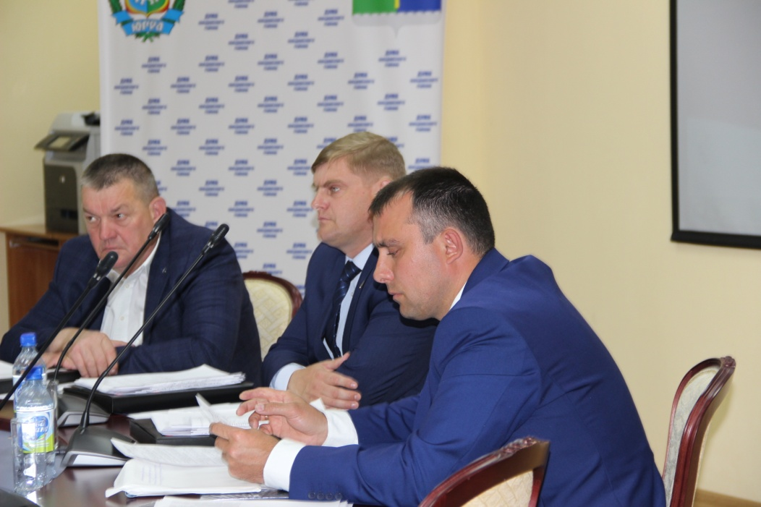
Работа с избирателями
В соответствии с полномочиями депутат проводил работу, ориентированную на защиту интересов избирателей. Работа с гражданами по личным вопросам осуществлялась в соответствии с утверждённым графиком.
В ходе приемов по личным вопросам устно обратились 10 человек.
Письменно поступили 14 обращений.
Темы обращений: Частичный ремонт в многоквартирном доме, переселение из ветхого жилья, очистка придомовой территории в местах общего пользования, выброс загрязняющих веществ в пгт. Мортка. Вопрос, связанный экологией, становится одним их часто задаваемых жителями поселения. Впервые был задан вопрос по ненадлежащему содержанию домашних животных. Вопросы благоустройства и содержания кладбищ, о разрешении на спиливание дерева у придомовой территории, о выбросе загрязняющих веществ, и вывозке крупногабаритного мусора с придомовой территории. По все вопросам даны разъяснения, 2 решены положительно.
Проведено 9 встреч с избирателями, на одном из которых в первом квартале 2019 года проеден отчет о проделанной работе.

Работа со средствами массовой информации
Регулярно информация о деятельности депутата в составе представительного органа размещалась на официальном сайте Кондинского района, сайте «избиратель – депутат», сайте регионального отделения партии «ЕДИНАЯ РОССИЯ», а также в газете «Кондинский вестник», телевидении ТРК «Конда». Информация о деятельности представительного органа также распространялась в социальных сетях.

Партийная деятельность
Являясь членом Всероссийской политической партии «Единая Россия» участвовал в работе фракции партии «ЕДИНАЯ РОССИЯ» в Думе Кондинского района. Количество заседаний -9. Количество рассмотренных вопросов- 33. Одобрены 30 проектов решений, 15 из которых НПА. Является заместителем руководителя фракции, под его руководством проведено заседание 23 апреля 2020г.

В рамках благотворительной деятельности
Участвовал в благотворительных акциях, проводимых на территории Ханты-Мансийского автономного округа – Югры, Кондинского района (помощь в организации подготовки детей к школе, ветеранам ВОв и т.д.).

Иные мероприятия
В течение года принимал участие в публичных слушаниях по внесению изменений в Устав района, рассмотрению проектов бюджета, отчета о его исполнении, в рабочих совещаниях по обсуждению промежуточных и годовых итогов реализации муниципальных программ. В работе коллегиальных органов (совещаний, комиссий, советов) администрации района и при главе района.
Постоянный активный участник публичных мероприятий района на территории поселения Мортка (День победы, Праздник Весны и Труда, День России, День памяти и скорби, День государственного флага, День народного единства, День округа, День Конституции), а также мероприятиях, проводимых органами местного самоуправления, посвященных празднованию юбилейных и памятных дат. Депутат принимает активное участие в работе Думы района и работе своего избирательного округа.

